**喜报：我校关工委荣获上海市教育系统基层“五好关工委组织”荣誉称号**

近日，上海市教育系统关心下一代工作委员会下发《关于表彰2022年上海市教育系统基层“五好关工委组织”的决定》（沪教关委﹝2023﹞12号），我校关工委被授予“五好关工委组织”称号。

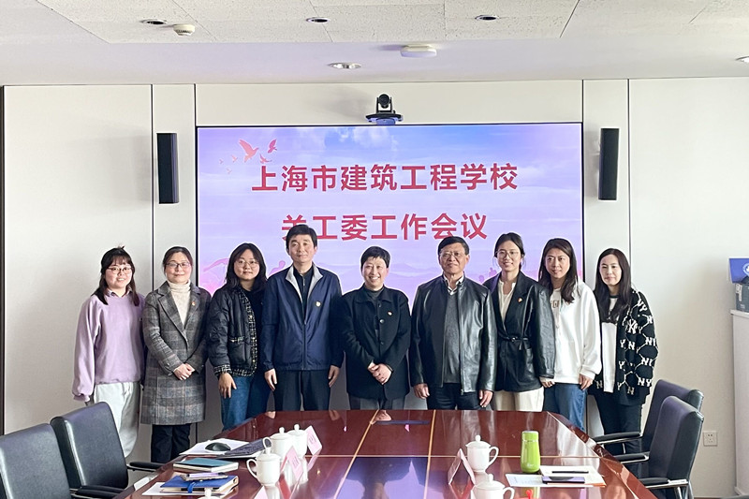

近年来，我校高度重视关工委工作。关工委坚持立德树人，充分发挥“五老”忠诚担当、主动作为，在用心、用情关爱服务学生成长成才的独特优势和重要作用，积极创建“领导班子建设好、骨干队伍作用好、制度健全执行好、活动经常效果好、积极探索创新好”的基层“五好关工委组织”，在学习型、服务型、调研型和创新型方面取得了新成效。

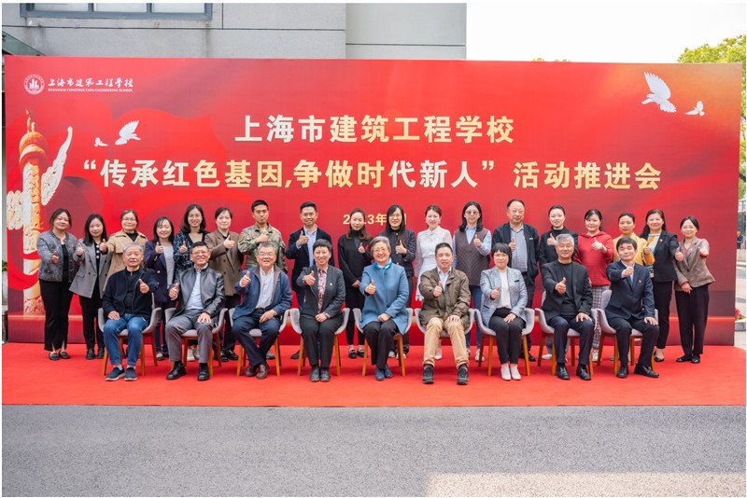

学校关工委坚守初心使命，找准目标定位，结合新时期在校学生及专业特点，围绕“传承红色基因，争做时代新人”主题，打造以国防教育为特色的品牌项目，充分发挥了关工委在立德树人教育方面的独特优势和重要作用，各项工作取得了显著成绩。

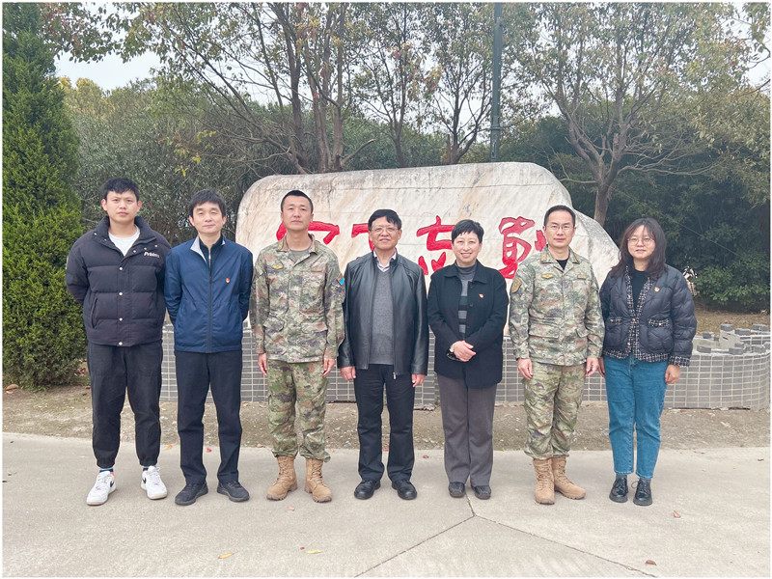

今后，我校关工委将继续确保高效统筹的工作体系，加强制度建设，传承红色基因，打造特色品牌，注重理论研究，牢记“为党育人、为人育才”的使命，与时俱进，砥砺前行，奋力谱写学校关工委工作的新篇章！